**Création d’une base de données**

1. **Définition du projet**

Développer une application web médical, de gestion de patients et permettre la prise de rendez-vous.

Pour stocker ses informations je commence par créer une base de données puis je développerai l’application afin de pouvoir ajouter, modifier ou supprimer un profil pour chaque patient et de gérer ses rendez-vous.

Je choisi de travailler avec une base de donnée de type relationnelles. Les systèmes de gestion de base de données ou SGBD tel que MySQL offre cet avantage.

Pour réaliser le schéma de ma base de donnée j’utilise **Jmerise** un logiciel développé en JAVA, dédié à la modélisation des modèles conceptuels de données (MCD), il permet la généralisation et la spécialisation des entités, la création des relations et des cardinalités ainsi que la généralisation des modèles logiques de données(MLD) et des script SQL.

Pour commencer je télécharge et installe l’environnement d’exécution de JAVA (JRE), puis j’effectue la même démarche avec Jmerise.

1. **La mise en place de règles de gestion**

Je recueil les besoins des futurs utilisateurs de mon application. Et à partir de ces besoins, je suis en mesure d'établir les règles de gestion des données à conserver.

1. **Etablir le dictionnaire des données**

Ce recueil d’informations me permet d’établir un dictionnaire de données, c’est un document qui regroupe toutes les données que j’aurais à conserver dans ma base (et qui figureront donc dans le MCD) Pour chaque donnée, il indique :

* Le **code mnémonique** : il s'agit d'un libellé désignant une donnée.
* La **désignation** : il s'agit d'une mention décrivant ce à quoi la donnée.
* Le **type de donnée** :
  + **Alphabétique**: lorsque la donnée est uniquement composée de caractères alphabétiques.
  + **Numérique** : lorsque la donnée est composée uniquement de nombres (entiers ou réels)
  + **Date** : lorsque la donnée est une date (au format AAAA-MM-JJ)
  + **Booléen** : Vrai ou Faux (TiniINT)
* La **taille** : elle s'exprime en nombre de caractères ou de chiffres.

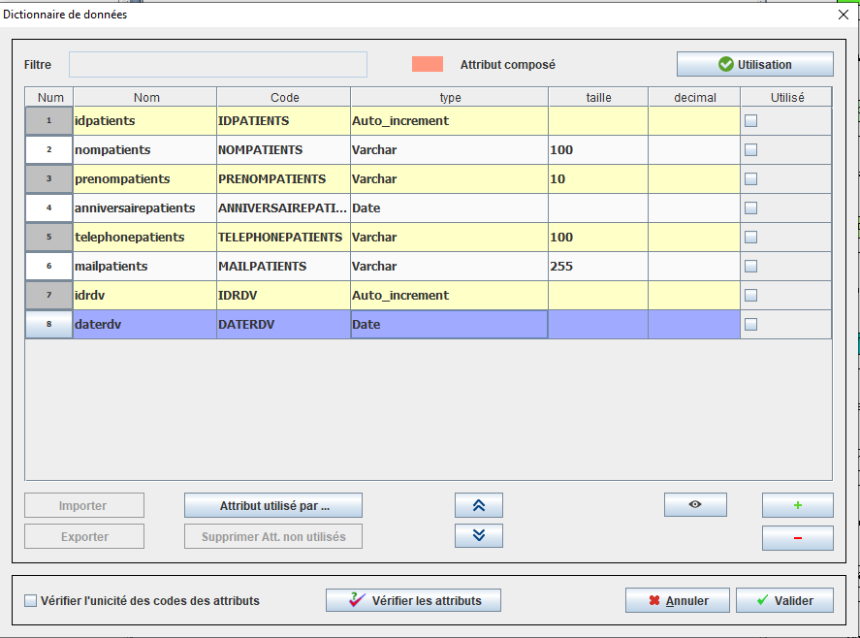

1. **Le Modèle Conceptuel de Donnée (MCD)**

J’élabore le Modèle Conceptuel de Donnée (MCD) basé sur deux notions principales : les **entités** et les **associations**, d'où sa seconde appellation : le **schéma Entité/Association**.

* 1. **Les entités**

A l’aide du dictionnaire de donnée je regroupe les informations à traiter en un ensemble cohérent.

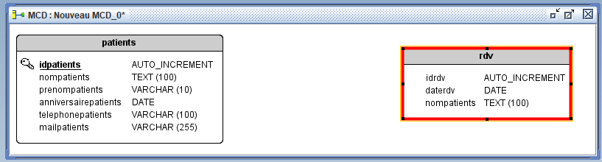

* 1. **Les associations**

J’établis les relations entre les 2 entités, et définit leurs **cardinalité** un couple de valeurs *minimum, maximum*.

Dans l’exemple ci-dessous on déclare qu’un patient peut avoir de **0 à n** rendez-vous, et qu’un rendez-vous n’appartient qu’à **un et un** seul patient.

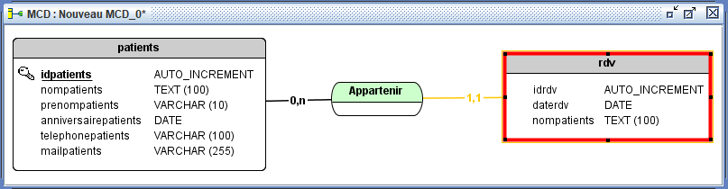

* 1. **Modèle physique des données**

Avec la validation du modèle conceptuel de données l’utilitaire Jmerise génère le Model Physique des Données.

Les **entités** deviennent des **tables**, les identifiants deviennent des **clés primaires**.

Les **associations** dépend de la **cardinalité** avec trois scénarios possible création de clé étrangères et dans le cas d’une cardinalité dite many to many (0,n |0,n) une table liaison est crée contenant autant de clés étrangères faisant référence au clés primaires des tables liées.

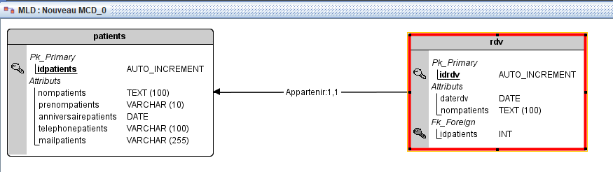

* 1. **Auto-génération du script de base de donnée**

Je dispose à présent duscript SQL (langage permettant de communiquer avec une base de données).

WAMP fournit un utilitaire : PhpMyAdmin est un outil d’administration de bases de données basé cet outil écrit en PHP facilite l’administration de MySQL sur les serveurs LAMP et WAMP. Importer, exporter, composer des requêtes complexes, supprimer et créer des tables, effectuer des recherches complexes ne sont que quelques-unes des possibilités offertes par phpMyAdmin.

Je crée une base de données qui respecte le standard d’encodage UTF-8, j’importe le script.

Ma base de données est prête à être utiliser, je peux passer a la phase de développement.